PENGARUH LABA BERSIH DAN ARUS KAS TERHADAP HARGA SAHAM PADA PERUSAHAAN SEKTOR BARANG KONSUMEN PRIMER DAN NON PRIMER DI BURSA EFEK INDONESIA YANG TERDAMPAK AKSI BOIKOT ISRAEL
Yuni Amelia¹, Febransyah², Aida Rakhmawati³*

^{1,2,3)} Fakultas Ekonomi dan Bisnis, Universitas Tridinanti, Sumatera Selatan
Email koresponden : ameliayuni99@gmail.com

ABSTRAK
Penelitan ini bertujuan untuk mengetahui pengaruh secara simultan maupun secara parsial antara variabel Laba Bersih dan Arus Kas Terhadap Harga Saham Pada Perusahaan Barang Konsumen Primer dan Non Primer di Bursa Efek Indonesia yang Terdampak Aksi Boikot Israel periode 2019-2023. Populasi dalam penelitian ini berjumlah 287 perusahaan yang terdaftar di Bursa Efek Indonesia sektor barang konsumen primer dan non primer. Sampel penelitian berjumlah 6 perusahaan yang diambil dengan teknik purposive sampling. Jenis data yang digunakan adalah data sekunder berupa laporan keuangan perusahaan yang diterbitkan oleh Bursa Efek Indonesia dan menggunakan teknik analisis regresi linear berganda.
Hasil penelitian ini menunjukkan bahwa secara parsial laba bersih berpengaruh terhadap harga saham dengan nilai t hitung sebesar 3,968 dan nilai t tabel 2,05183 dan nilai signifikansi 0,000 < 0,05. Arus kas tidak berpengaruh terhadap harga saham dengan nilai t hitung -0,605 dan nilai t tabel 2,05183 dan nilai signifikansi 0,550 > 0,05. Secara simultan laba bersih dan arus kas berpengaruh terhadap harga saham dengan nilai signifikansi 0,002 < 0,05 dan F hitung sebesar 7,875 > F tabel 3,35. Hasil analisis regresi menunjukkan nilai R Square sebesar 0,085 atau 8,5% sedangkan sisanya 91,5% dipengaruhi oleh variabel lain yang tidak diteliti. Penelitian selanjutnya diharapkan dapat menambah faktor penelitian yang tidak diteliti dalam penelitian ini.
Kata Kunci : Laba Bersih, Arus Kas, Harga Saham

ABSTRACK
This research aims to determine the simultaneous or partial influence of the Net Profit and Cash Flow variables on share prices in primary and non-primary consumer goods companies on the Indonesian Stock Exchange that are affected by the Israel Boycott for the 2019-2023 period. The population in this study was 287 companies listed on the Indonesia Stock Exchange in the primary and non-primary consumer goods sector. The research sample consisted of 6 companies taken using purposive sampling technique. The type of data used is secondary data in the form of company financial reports published by the Indonesia Stock Exchange and uses multiple linear regression analysis techniques.
The results of this research show that net profit partially influences share prices with a calculated t value of 3.968 and a t table value of 2.05183 and a significance value of 0.000 < 0.05. Cash flow has no effect on share prices with a calculated t value of -0,605 and a t table value of 2.05183 and a significance value of 0.550 > 0.05. Simultaneously, net profit and cash flow influence stock prices with a significance value of 0.002 < 0.05 and calculated F of 7.875 > F table 3.35. The results of the regression analysis show that the R Square value is 0.085 or 8,5%, while the remaining 91,5% is influenced by other variables not studied. It is hoped that future researchers can add research factors that were not examined in this study.
Keywords: Net Profit, Cash Flow, Share Price

A. PENDAHULUAN
Konflik yang terjadi antara Israel dan Palestina menjadi topik yang sedang hangat dibicarakan, konflik tersebut memasuki fase baru dengan peningkatan kekerasan dan ketegangan politik. Sejak Oktober 2023 hingga Mei 2024 konflik antara Israel dan Palestina telah menyebabkan banyak kerugian dan meningkatnya jumlah korban. Aksi kekejaman Israel ini menuai kecaman keras dari dunia termasuk masyarakat Indonesia, tidak hanya itu seruan gerakan boikot produk perusahaan yang terafiliasi dengan Israel atau yang disebut Boycott, Divestment and Sanction atau di singkat BDS (Jasa, 2024).
BDS merupakan koalisi masyarakat sipil Palestina yang menggalang gerakan boikot untuk mendorong berbagai Negara, lembaga dan masyarakat di dunia memboikot, menarik investasi dan menjatuhkan sanksi terhadap Israel (Ulya dan Ayu, 2023). Menteri luar negeri Israel mengklaim bahwa ada 84 negara yang menyatakan mendukung Israel, namun dihimpun dari berbagai media 3 negara yang paling mendukung Israel antara lain : Amerika Serikat, Inggris dan Perancis (Nurasiah dkk, 2023).
Aksi boikot ramai dikalangan masyarakat Indonesia, mereka menyoroti produk yang berasal dari Amerika seperti Starbucks, KFC dan Mcd, sedangkan produk dari Inggris adalah produk yang tergabung dalam Unilever (Nurasiah dkk, 2023). Pemboikotan tersebut bermula saat Mcdonald membagikan makanan gratis bagi tentara Israel yang memicu kemarahan komunitas internasional dan seruan starbucks yang terus mengatakan mendukung Israel secara finansial (Ulya dan Ayu, 2023).
Menurut Pujiastuti (2023) ada 7 perusahaan yang terafiliasi dengan Israel yang menjadi target boikot diantaranya sebagai berikut :
- PT Unilever Indonesia yang menghasilkan produk makanan dan kebutuhan rumah tangga yang banyak dikonsumsi masyarakat Indonesia
- PT MAP Boga Adiperkasa yang mengelola starbucks di Indonesia
- PT Fast Food Indonesia yang menaungi restoran cepat saji KFC
- PT Sarimelati Kencana yang mengoperasikan franchise Pizza Hut di Indonesia
- PT Akasha Wira Internasional dengan air minum Nestle Pure Life
- PT Erajaya Swasembada yang mendistribusikan peralatan komunikasi
- PT Metrodata Electronics yang menghasilkan produk elektronik seperti produk hardware.
Menurut Annur (2023) kategori produk yang terdampak aksi boikot adalah produk FMCG atau perusahaan yang menghasilkan produk barang konsumen. Banyak masyarakat yang mendukung gerakan ini dengan langsung mengganti produk yang biasanya mereka pakai dengan produk yang tidak terafiliasi, namun ada sebagian masyarakat yang masih tetep bertahan dengan produk boikot karena merasa sudah cocok dengan produk tersebut.
Perubahan perilaku konsumsi dalam skala besar yang dilakukan masyarakat Indonesia terhadap efek gerakan boikot ini mempengaruhi persentase transaksi penjualan, hal ini dapat dilihat dari grafik berikut :
Gambar 1.
Persentase Perubahan Transaksi Penjualan Imbas Aksi Boikot
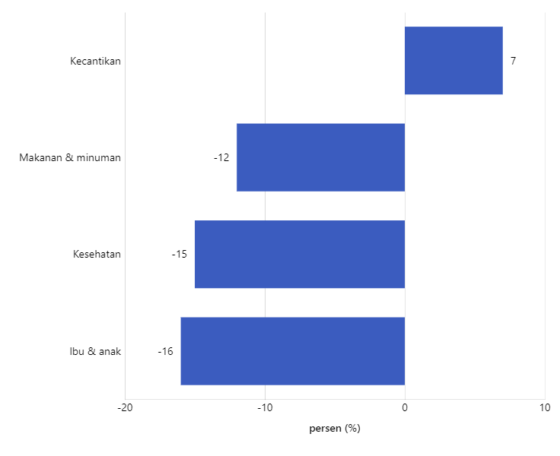
Sumber :databoks.katadata.co.id
Berdasarkan grafik di atas periode Oktober sampai November 2023 jumlah transaksi pada kategori makanan dan minuman mengalami penurunan sebanyak 12% dibanding periode yang sama sebelumnya atau menurun sebesar 46 ribu transaksi. Lalu kategori ibu dan anak mengalami penurunan sebanyak 16% atau menurun 27,7 ribu transaksi. Selain produk makanan dan minuman serta kebutuhan rumah tangga, produk peralatan komunikasi juga terkena dampaknya salah satunya produk Apple. Produk Apple juga terdampak aksi boikot karena masuk ke dalam daftar produk terafiliasi di situs website Bdnaash.com. Website tersebut merupakan salah satu website yang berisi daftar produk pro Israel, di sana pengguna dapat mencari produk apa saja yang harus di boikot.
Produk-produk tersebut masuk ke dalam sektor barang konsumen primer dan non primer, sektor barang konsumen primer dan non primer menjadi sektor yang cukup berpengaruh di Indonesia karena tingginya tingkat konsumsi masyarakat.
Gerakan boikot ini cukup mempengaruhi preferensi produk terutama terhadap merek-merek yang dinilai oleh konsumen mendukung atau memiliki keterkaitan dengan Israel. Dilansir dari CNN Indonesia, salah satu restoran cepat saji KFC sampai menutup sementara lebih dari 100 gerai di Malaysia di tengah aksi boikot. Terdapat 108 gerai jaringan restoran cepat saji asal Amerika telah berhenti beroperasi, wilayah Kelantan yang paling terdampak dengan hampir 80% gerai ditutup.
Sejak adanya gerakan boikot banyak masyarakat lebih selektif dalam membeli produk dengan menghindari produk-produk yang di boikot sehingga memberikan dampak yang signifikan terhadap penjualan perusahaan. Hal ini menyebabkan menurunnya laba bersih perusahaan dan memberi tekanan pada harga saham perusahaan yang menjadi target boikot.
Boikot produk akan berpengaruh terhadap kinerja keuangan perusahaan, dalam situasi boikot perusahaan investor cenderung memberikan tanggapan yang negatif terhadap perusahaan yang terlibat. PT Map Boga Adiperkasa pada tahun 2023 lalu sahamnya sempat mengalami penurunan semenjak adanya seruan boikot. Dalam 6 bulan terakhir di tahun 2023 saham MAPB tercatat anjlok hingga lebih dari 8%. PT Unilever Indonesia menurun hingga 15% akibat pengaruh sentimen investor dan keputusan yang diambil perusahaan terhadap isu geopolitik Israel. PT. Fast Food Indonesia harus merevisi target mereka di tahun 2024, tadinya proyeksi pertumbuhan penjualan di tahun 2024 sebesar 15% namun direvisi menjadi 10%.
Efek boikot terhadap produk KFC juga cukup kuat mencakup penurunan penjualan dan transaksi bisnis. PT Sarimelati Kencana sahamnya turun sekitar 6%, PT Akasha Wira Internasional turun 7% sedangkan PT Erajaya Swasembada mengalami penurunan saham -23,98%.
Gerakan ini memberikan pengaruh yang cukup signifikan terhadap harga saham perusahaan yang menjadi target boikot, harga saham merupakan pertimbangan yang sangat penting ketika berinvestasi. Harga saham memiliki sifat yang fluktuatif, sehingga harga saham tersebut bisa mengalami kenaikan maupun penurunan harga. Salah satu variabel yang dapat menyebabkan terjadinya perubahan harga saham adalah laba bersih.
Laba bersih suatu perusahaan menunjukkan keadaan kinerja dan kemampuan entitas dalam mendapatkan keuntungan, apabila perusahaan memperoleh laba bersih yang besar maka secara teoritis semakin besar pula dividen yang akan dibagikan oleh perusahaan kepada para investor. Hal itu membuat para investor akan semakin berminat untuk berinvestasi karena biasanya para investor menyukai keuntungan yang besar sehingga menyebabkan peningkatan harga saham. Selain laba bersih, komponen arus kas seperti arus kas operasi, arus kas pendanaan dan arus kas investasi juga mempengaruhi harga saham (Sari dkk, 2022).
Menurut Nurlaila (2022) selain laba, laporan arus kas juga berguna untuk investor dan menjadi salah satu faktor yang dapat mempengaruhi harga saham. Perusahaan tanpa kas tidak akan bertahan, arus kas bagi perusahaan sangat penting untuk kelangsungan hidup perusahaan. Data arus kas dianggap menyajikan informasi utama dalam mengevaluasi harga pasar surat-surat berharga. Arus kas memiliki arti penting dalam mengevaluasi harga pasar saham karena menggambarkan daya beli umum dan dapat dipindahkan segera dalam perekonomian pasar kepada perorangan maupun organisasi untuk kepentingan tertentu.
Berikut ini merupakan data laba bersih, arus kas dan harga saham pada perusahaan di Bursa Efek Indonesia yang terdampak aksi boikot Israel selama periode tahun 2019 – 2023.
Tabel 1.
Laba Bersih Perusahaan Periode Tahun 2019 – 2023
(dalam jutaan rupiah)
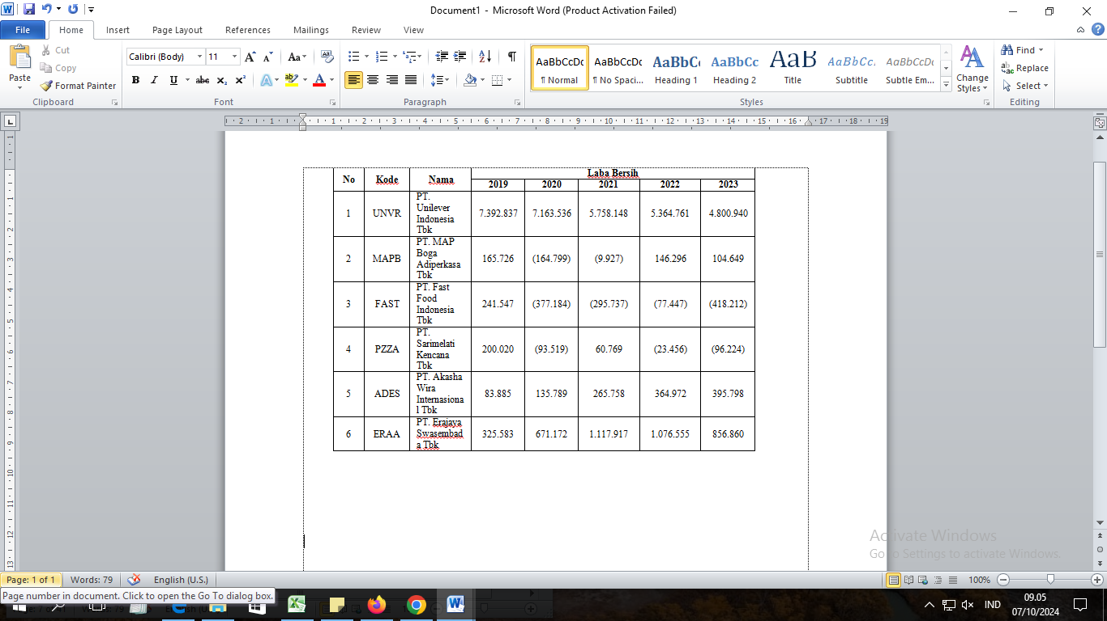
Sumber : Laporan Keuangan Tahun 2019 – 2023 dari www.idx.co.id

Tabel 2.
Arus Kas Perusahaan Periode Tahun 2019 – 2023
(dalam jutaan rupiah)
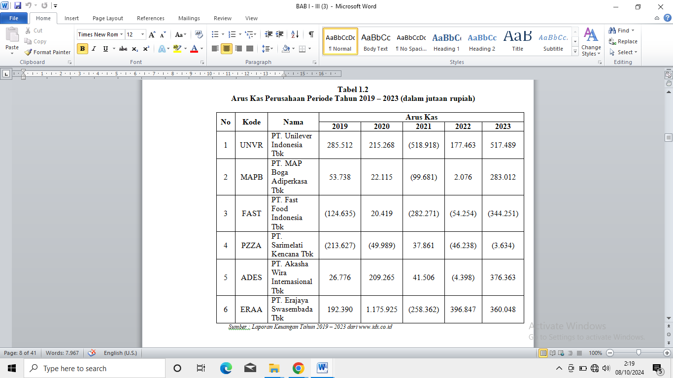

Tabel 3.
Harga Saham Perusahaan Periode Tahun 2019 – 2023
(dalam rupiah)
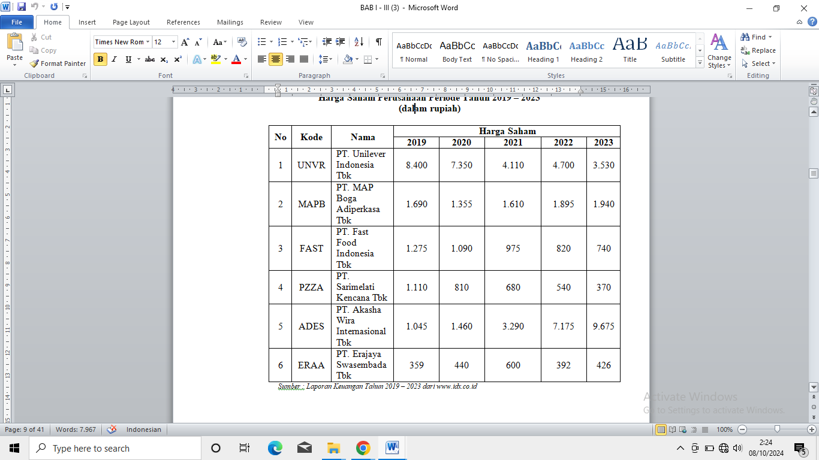

Berdasarkan tabel-tabel di atas dapat dilihat bahwa laba bersih, arus kas dan harga saham perusahaan mengalami kenaikan namun ada beberapa yang mengalami penurunan hingga mengalami kerugian. Perkembangan laba bersih, total arus kas dan harga saham mengalami fluktuasi. Jika pada saat laporan keuangan diterbitkan menunjukkan laba bersih dan total arus kas suatu perusahaan tinggi maka akan bereaksi pada pasar dan meningkatkan permintaan saham yang kemudian harga saham pun akan meningkat, begitu pula sebaliknya jika pada saat laporan keuangan diterbitkan menunjukkan laba bersih dan total arus kas suatu perusahaan rendah maka akan bereaksi pada pasar dan mengurangi permintaan saham yang kemudian harga saham pun akan turun (Habibulloh dkk, 2024).

TINJAUAN PUSTAKA
Teori Sinyal
Menurut Brigham dan Houston (2011) teori sinyal menjelaskan tentang persepsi manajemen terhadap pertumbuhan perusahaan di masa depan, dimana akan mempengaruhi respon calon investor terhadap perusahaan. Sinyal tersebut berupa informasi yang menjelaskan tentang upaya manajemen dalam mewujudkan keinginan pemilik. Informasi tersebut dianggap sebagai indikator penting bagi investor dan pelaku bisnis dalam mengambil keputusan investasi.
Adanya teori sinyal dapat mengurangi terjadinya informasi asimetri dimana manajemen perusahaan memiliki lebih banyak informasi mengenai kondisi perusahaan yang sebenarnya daripada pihak eksternal. Laporan keuangan yang memuat informasi akuntansi yang akurat dan terpercaya akan memberikan sinyal kepada para investor mengenai prospek perusahaan di masa depan sehingga dapat mempengaruhi pengambilan keputusan investasi. Sinyal yang diberikan kepada publik nantinya akan berpengaruh terhadap pergerakan harga saham, jika sinyal yang diberikan mengandung kabar baik maka harga saham akan naik namun jika perusahaan menginformasikan kabar buruk maka harga saham akan ikut menurun (Herninta, 2019).

Laba Bersih
Laba Bersih (Net profit) merupakan laba yang telah dikurangi biaya-biaya yang merupakan beban perusahaan dalam suatu periode tertentu termasuk pajak (Kasmir, 2015).
Laba bersih diperoleh dalam bentuk dividen yang akan diberikan pada pemegang saham atau dengan kata lain adalah calon investor yang akan menanamkan modalnya. Investasi jangka panjang biasanya menggunakan laba bersih yang terdapat pada laporan keuangan sebagai indikator kemampuan perusahaan menjalankan keuangannya. Laba bersih pada penelitian ini di dapatkan dari laba setelah pajak penghasilan atau laba tahun berjalan.
Perhitungan laba bersih dapat dilakukan dengan rumus sebagai berikut :

Laba Bersih = Laba sebelum pajak – Pajak Penghasilan

Arus Kas
Menurut Setyowati (2016) arus kas adalah sarana aliran arus kas masuk dan keluar pada suatu periode yang berhubungan dengan tanggung jawab manajemen perusahaan dalam mengelola kas baik dari kegiatan operasional, pendanaan dan maupun investasi.
Laporan arus kas akan menyajikan secara mendetail informasi terkait dari mana saja sumber penerimaan dan pengeluaran kas perusahaan. Laporan arus kas berguna dalam memberikan informasi terkait kemampuan perusahaan dalam menghasilkan kas dari aktivitas operasi, berinvestasi, melunasi kewajiban, hingga membayar dividen. Arus kas diklasifikasikan berdasarkan pada kegiatan arus kas operasi, investasi dan pendanaan.
Dalam penelitian ini perhitungan arus kas menggunakan rumus :
Total Arus Kas = Total Arus Kas Operasi + Total Arus Kas Investasi + Total Arus Kas Pendanaan

Harga Saham
Menurut Sartono (2011) harga saham adalah harga jual beli yang sedang berlaku di pasar bursa efek yang ditentukan oleh kekuatan pasar dalam arti tergantung pada kekuatan permintaan dan penawaran. Jika saham mengalami permintaan yang meningkat, maka cenderung akan naik harga sahamnya. Sebaliknya jika saham mengalami kelebihan penawaran maka akan cenderung turun harga sahamnya.
Harga saham adalah harga pada pasar riil dimana harga tersebut merupakan harga yang paling mudah ditentukan karena didasarkan dari harga suatu saham pada pasar yang sedang berlangsung atau pasar yang sudah tutup. Artinya harga saham adalah harga penutupan saham (closing price) pada pasar riil (Tuju, 2022).
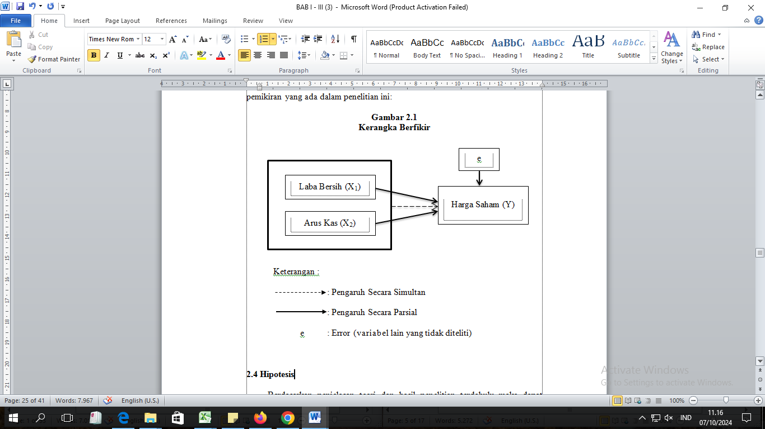
Gambar 2. Kerangka Berfikir

Hipotesis
Hipotesis dapat dirumuskan sebagai berikut :
- Diduga laba bersih dan arus kas berpengaruh secara simultan dan signifikan terhadap harga saham pada perusahaan sektor barang konsumen primer dan non primer di Bursa Efek Indonesia yang teradampak aksi boikot Israel.
- Diduga laba bersih berpengaruh signifikan terhadap harga saham pada perusahaan sektor barang konsumen primer dan non primer di Bursa Efek Indonesia yang terdampak aksi boikot Israel.
- Diduga arus kas berpengaruh signifikan terhadap harga saham pada perusahaan sektor barang konsumen primer dan non primer di Bursa Efek Indonesia yang terdampak aksi boikot Israel.

B. METODOLOGI PENELITIAN
Penelitian ini dilakukan pada perusahaan sektor barang konsumen primer dan non primer di Bursa Efek Indonesia yang terdampak aksi boikot Israel periode tahun 2019 – 2023. Data yang digunakan yaitu data kuantitatif dan data sekunder berupa laporan keuangan yang bersumber dari situs resmi Bursa Efek Indonesia. Teknik pengambilan sampel pada penelitian ini menggunakan non-probability dengan metode purposive sampling. Analisis data yang digunakan yaitu regresi linier berganda.

C. HASIL DAN PEMBAHASAN
Hasil Uji Normalitas
Berikut hasil uji normalitas dalam penelitian ini:
Tabel 4. Hasil Uji Normalitas Kolmogorov-Smirnov
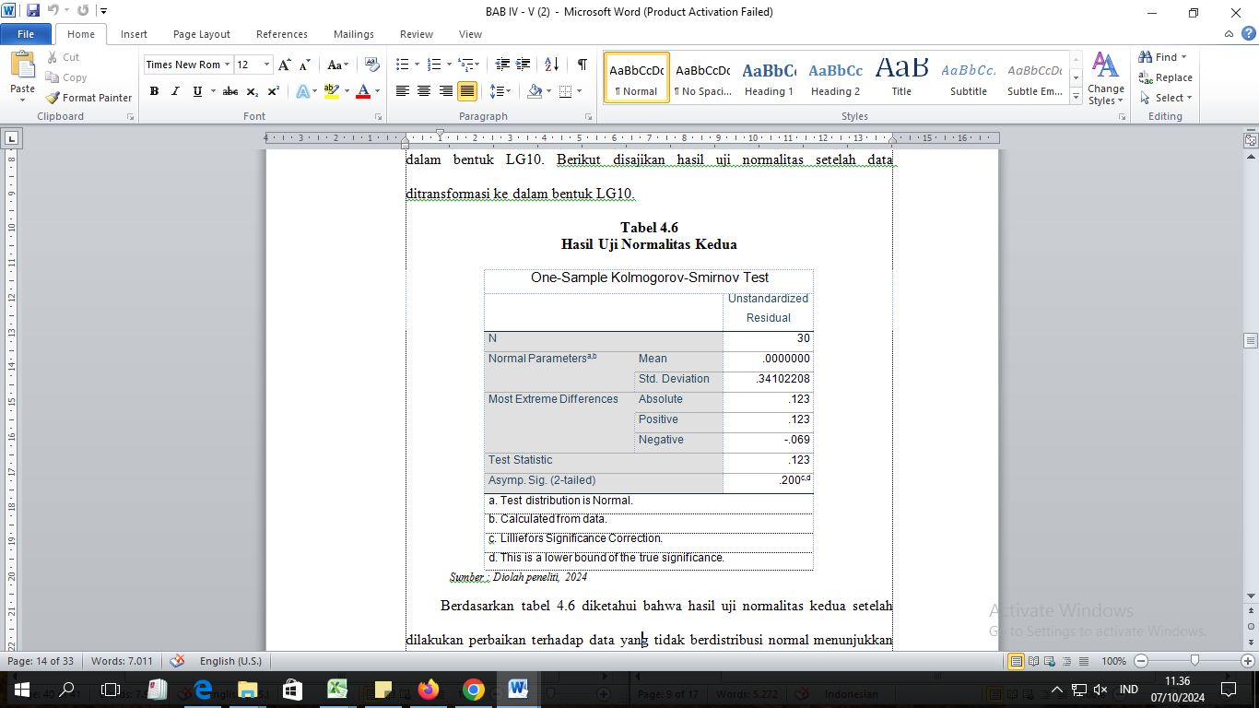

Uji normalitas one sample kolmogorov-smirnov menghasilkan nilai signifikasi Asymp. Sig. (2-tailed) sebesar 0,200 > 0,05 hal ini berarti data residual yang ada berdistribusi normal.

Hasil Uji Multikolinearitas
Berikut hasil uji Multikolinearitas dalam penelitian ini:
Tabel 5. Uji Multikolinearitas
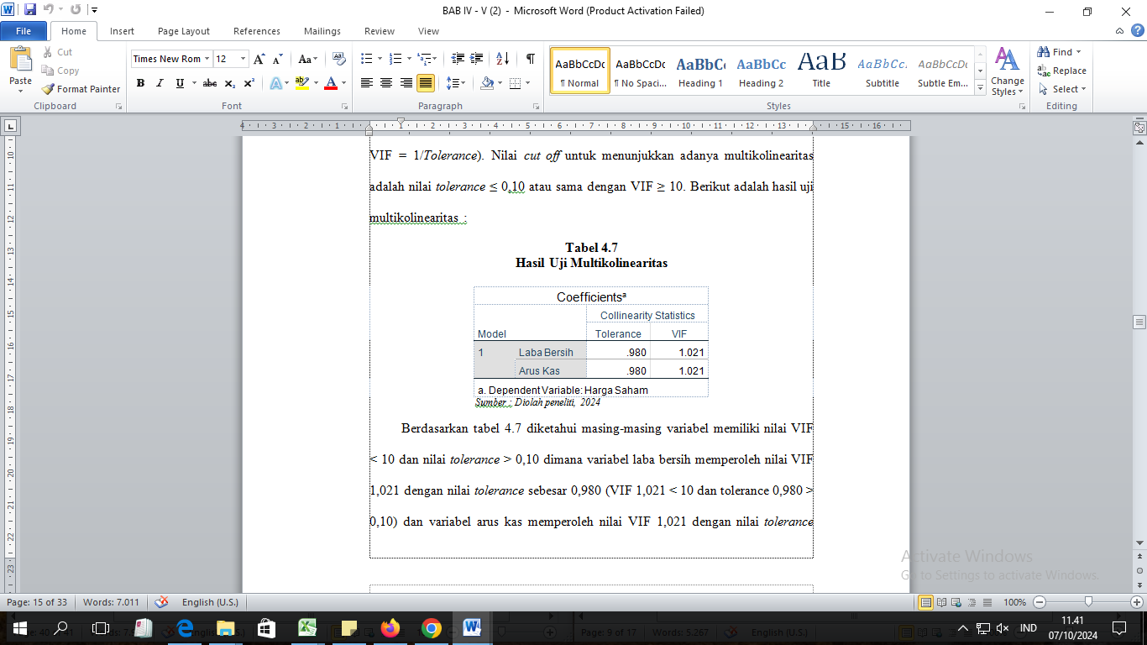
Hasil perhitungan menunjukkan masing-masing variabel memiliki nilai VIF < 10 dan nilai tolerance > 0,10 dimana variabel laba bersih memperoleh nilai VIF 1,021 dengan nilai tolerance sebesar 0,980 (VIF 1,021 < 10 dan tolerance 0,980 > 0,10) dan variabel arus kas memperoleh nilai VIF 1,021 dengan nilai tolerance sebesar 0,980 (VIF 1,021 < 10 dan tolerance 0,980 > 0,10). Hasil ini menunjukkan bahwa variabel independen dalam penelitian ini tidak memiliki gejala multikolinearitas, sehingga dapat disimpulkan tidak ada multikolinearitas pada persamaan regresi dalam penelitian ini.

Hasil Uji Heteroskedastisitas
Berikut hasil uji heteroskedastisitas dalam penelitian ini:

Gambar 3. Hasil Uji Heterosdastisitas
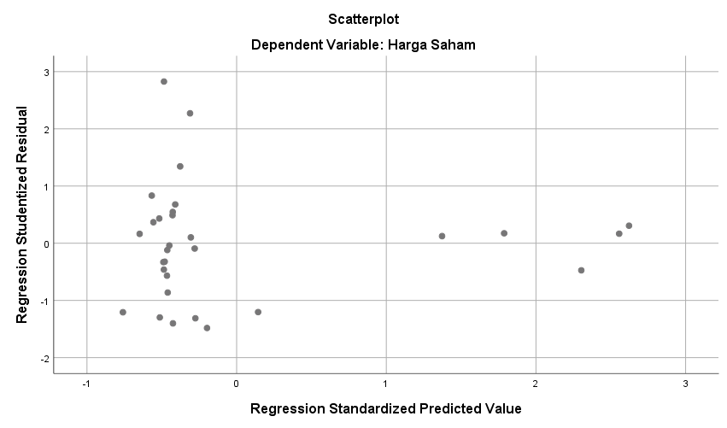
Sumber : Diolah peneliti, 2024
Berdasarkan grafik plot tidak menunjukkan pola tertentu serta titik-titik menyebar diatas dan dibawah angka 0 pada sumbu Y, maka dapat disimpulkan bahwa tidak terjadi heteroskedastisitas pada variabel penelitian.

Hasil Uji Autokorelasi
Berikut hasil uji autokorelasi dalam penelitian ini:
Tabel 6. Hasil Uji Autokorelasi
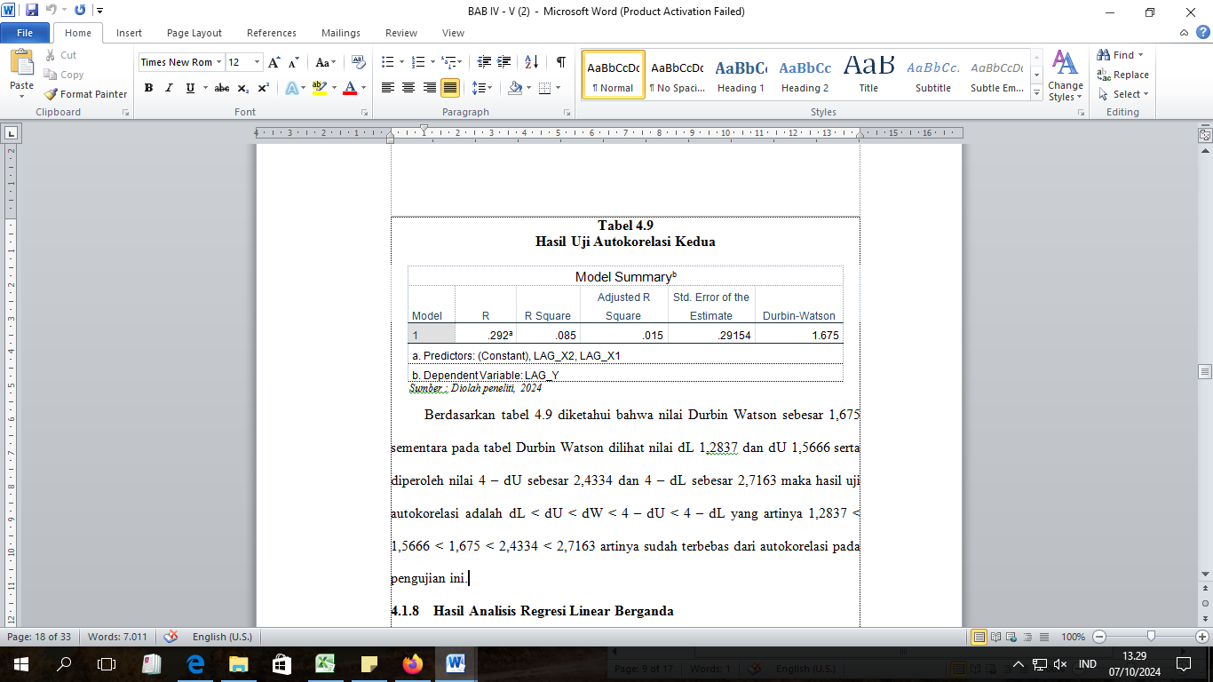
Berdasarkan tabel 6 diatas menunjukkan nilai Durbin – Watson dilihat nilai dL 1,2837 dan dU 1,5666 serta diperoleh nilai 4 – dU sebesar 2,4334 dan 4 – dL sebesar 2,7163 maka hasil uji autokorelasi adalah dL < dU < dW < 4 – dU < 4 – dL yang artinya 1,2837 < 1,5666 < 1,675 < 2,4334 < 2,7163 artinya sudah terbebas dari autokorelasi pada pengujian ini.

Hasil Analisis Regresi Linear Berganda
Berikut hasil analisis regresi linier berganda pada penelitian ini:

Tabel 7. Hasil Analisis Regresi Linier Berganda
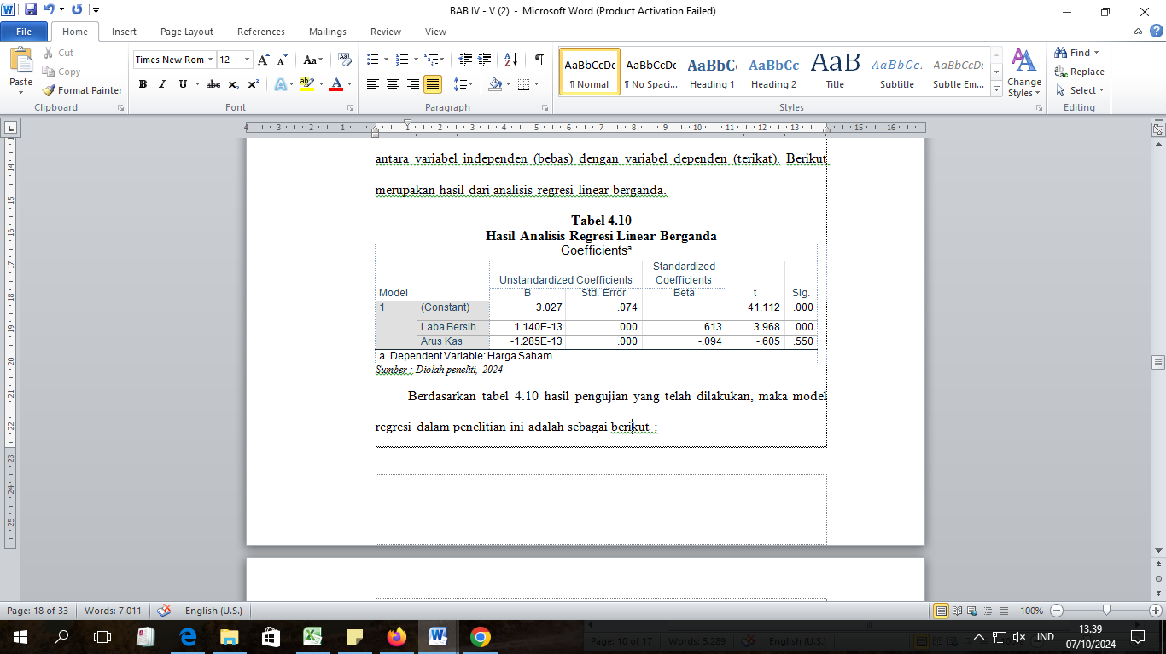
Dari hasil analisis regresi linier berganda diatas maka diperoleh :
Y = 3,027 + 1,140X1 – 1,285X2+ e
Keterangan :
Y= Harga Saham
α= Konstanta
β1, β2, β3= Koefisien Regresi
X1= Laba Bersih
X2= Arus Kas

Uji F
Berikut hasil uji F dalam penelitian ini:
Tabel 8. Hasil Uji F

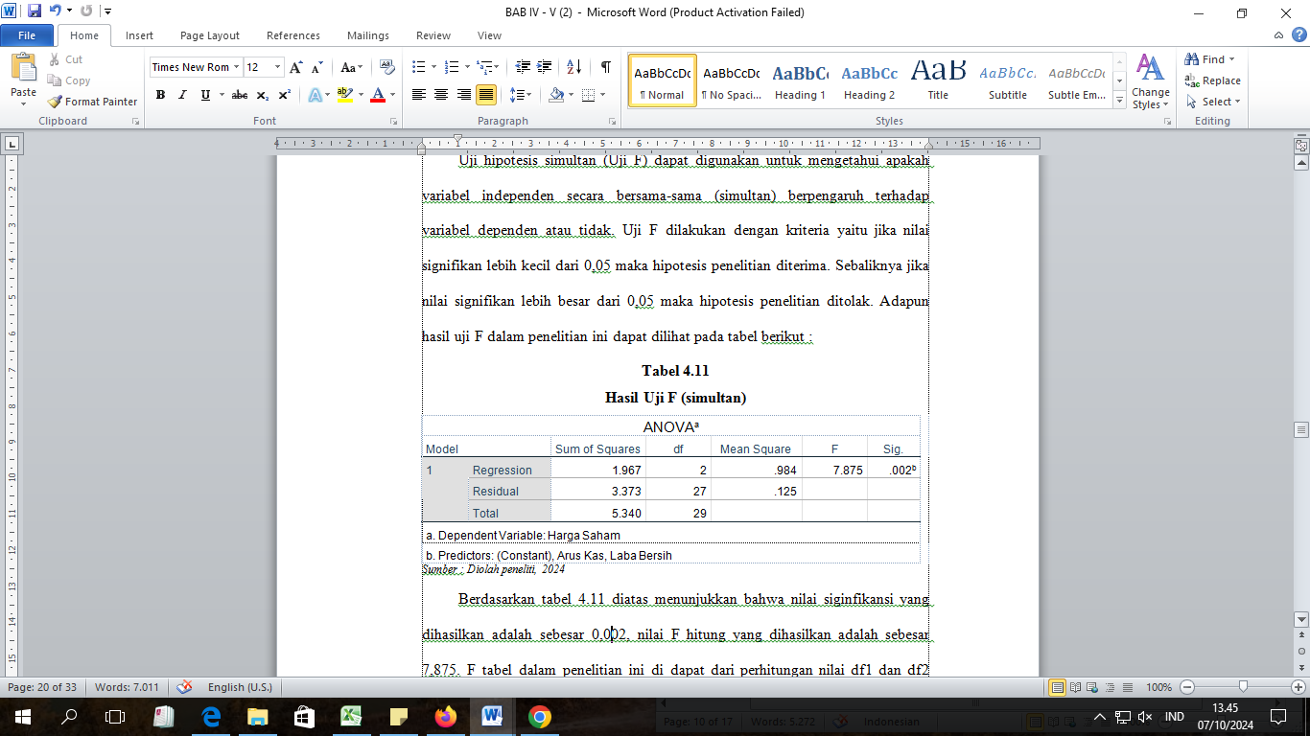
Sumber : Data diolah (2024)

Berdasarkan tabel 8 bahwa hasil perhitungan uji F memiliki nilai sig. sebesar 0,002 dan nilai F_{hitung} sebesar 7,875. Artinya nilai sig. < 0,05 (0,002 < 0,05) dan nilai F_{hitung} > F_{tabel} (7,875 > 3,35), maka dapat disimpulkan bahwa Jadi dapat disimpulkan bahwa variabel laba bersih dan arus kas secara simultan berpengaruh signifikan terhadap harga saham.

Uji t
Berikut hasil uji t di dalam penelitian ini:
Tabel 9. Hasil Uji t
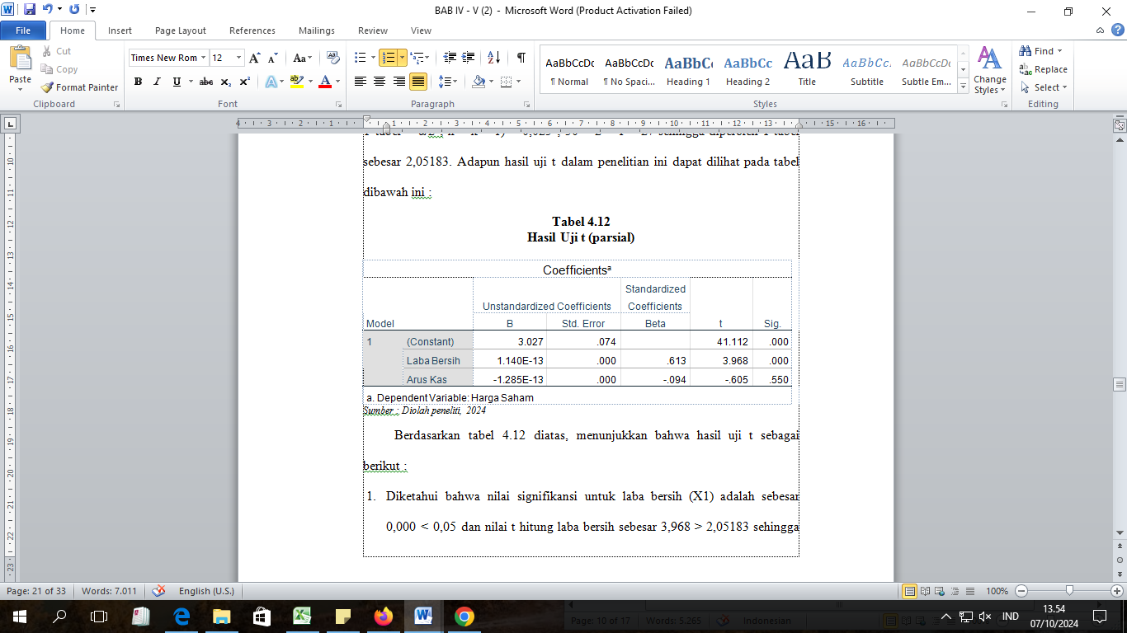
Sumber : Data diolah (2024)

Berdasarkan hasil uji t pada tabel 9 menunjukkan hasil sebagai berikut :
- Diketahui bahwa nilai signifikansi untuk laba bersih (X1) adalah sebesar 0,000 < 0,05 dan nilai t hitung laba bersih sebesar 3,968 > 2,05183 sehingga H0 ditolak dan Ha diterima artinya terdapat pengaruh yang signifikan secara parsial antara variabel laba bersih terhadap harga saham.
- Diketahui bahwa nilai signifikansi untuk arus kas (X2) adalah sebesar 0,550 > 0,05 dan nilai t hitung arus kas sebesar -0,605 < 2,05183 sehingga H0 diterima dan Ha ditolak artinya tidak terdapat pengaruh yang signifikan secara parsial antara variabel arus kas terhadap harga saham.

Koefisien Determinasi (R²)
Berikut merupakan hasil uji koefisien determinasi (R²) di dalam penelitian ini:
Tabel 10 Hasil Uji Koefisien Determinasi (R²)
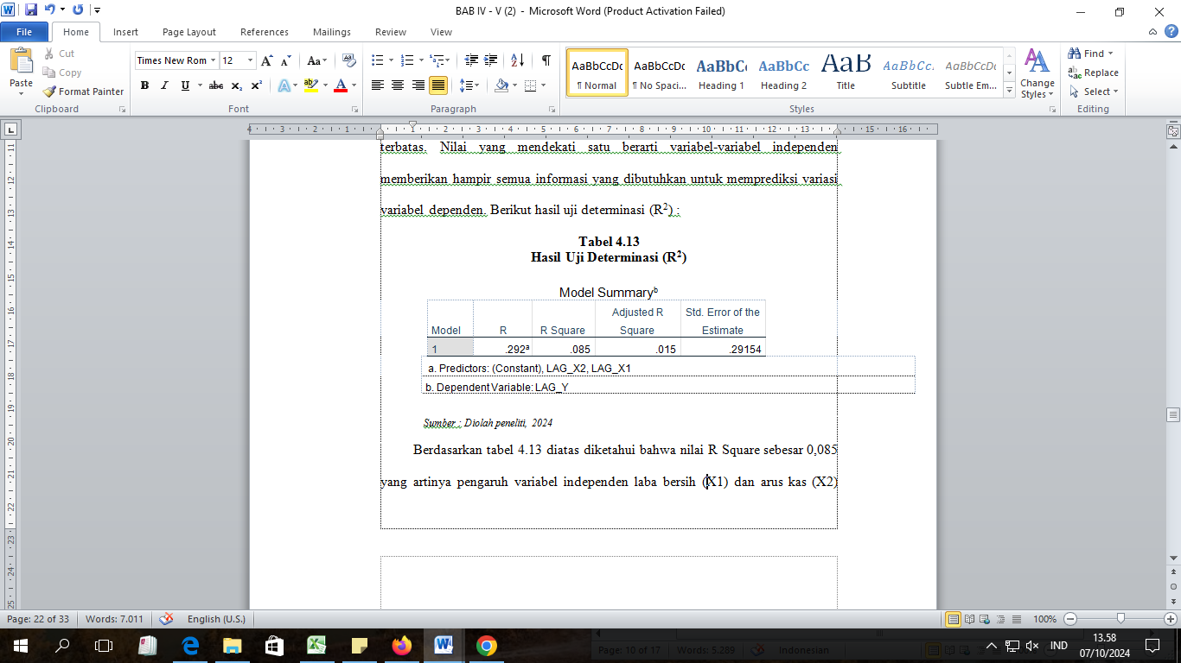
Sumber : Data diolah (2024)

Hasil tabel 10 menunjukkan nilai Adjusted R Square sebesar 0,085 yang artinya pengaruh variabel independen laba bersih (X1) dan arus kas (X2) terhadap harga saham adalah sebesar 8,5% sisanya 91,5% dipengaruhi oleh variabel lain yang tidak diteliti.

Pembahasan
Pengaruh Laba Bersih dan Arus Kas Secara Simultan Terhadap Harga Saham
Berdasarkan hasil pengujian secara simultan diketahui bahwa laba bersih dan arus kas memiliki nilai signifikansi 0,002 < 0,05 F hitung sebesar 7,875 > dari nilai F tabel sebesar 3,35 maka H0 ditolak dan Ha diterima dengan pernyataan bahwa semua variabel independen secara simultan dan signifikan mempengaruhi variabel dependen dengan nilai R Square sebesar 0,085 atau 8,5%. Artinya dapat disimpulkan bahwa secara simultan dan signifikan terdapat pengaruh laba bersih dan arus kas terhadap harga saham.
Hasil penelitian tersebut sama dengan hasil penelitian Paramitha dkk (2022) dan Habibulloh (2024) yang menyatakan bahwa secara simultan laba bersih dan total arus kas memiliki pengaruh signifikan terhadap harga saham, kondisi ini sejalan dengan teori bahwa laba bersih dan total arus kas dapat dijadikan bahan pertimbangan dalam pengambilan keputusan.

Pengaruh Laba Bersih Secara Parsial Terhadap Harga Saham
Berdasarkan hasil pengujian secara parsial diketahui bahwa laba bersih menunjukkan nilai T hitung lebih besar dari T tabel yakni 3,968 > 2,05183 dan nilai signifikansi sebesar 0,000 < 0,05 sehingga H0 ditolak dan Ha diterima. Sehingga dapat disimpulkan bahwa laba bersih secara parsial berpengaruh signifikan terhadap harga saham. Hasil pengujian regresi bernilai positif menunjukkan bahwa variabel laba bersih memiliki hubungan yang searah dengan harga saham, artinya jika laba bersih meningkat maka akan diikuti dengan peningkatan harga saham. Begitu pula sebaliknya, jika laba bersih mengalami penurunan maka akan diikuti dengan penurunan harga saham (Afifah, 2023).
Hasil penelitian ini sejalan dengan penelitian yang dilakukan oleh Aisyah (2023) dan Adelina (2018) yang menjelaskan laba bersih secara parsial berpengaruh signifikan terhadap harga saham, semakin besar laba bersih maka semakin baik kemampuan kerja keuangan perusahaan dan akan diikuti dengan peningkatan dari harga saham. Akibatnya penanam modal bisa terdorong untuk menanamkan modal untuk mendapatkan keuntungan yang sebanyak-banyaknya dan investor mengharapkan kerugian yang seminim mungkin.

Pengaruh Arus Kas Secara Parsial Terhadap Harga Saham
Berdasarkan hasil pengujian secara parsial diketahui bahwa arus kas menunjukkan nilai T hitung lebih kecil dari T tabel yaitu -0,605 < 2,05183 dan nilai signifikansi sebesar 0,550 > 0,05 sehingga H0 diterima dan Ha ditolak artinya tidak terdapat pengaruh yang signifikan secara parsial antara variabel arus kas terhadap harga saham. Pada penelitian yang dilakukan Afifah (2023) menyatakan jika nilai yang negatif tersebut menunjukkan bahwa terdapat hubungan yang berlawanan arah antara arus kas dengan harga saham, hal ini menunjukkan jika total arus kas mengalami peningkatan maka tidak diiringi dengan peningkatan harga saham. Begitu juga sebaliknya apabila total arus kas mengalami penurunan maka tidak diiringi dengan penurunan harga saham.
Hasil penelitian sejalan dengan penelitian yang dilakukan Tombilayuk dan Aribowo (2020) dan penelitian yang dilakukan Silalahi dan Sembiring (2020) menyatakan bahwa arus kas tidak berpengaruh terhadap harga saham. Hal tersebut terjadi karena beberapa perusahaan memiliki pengeluaran pada arus kas operasi, arus kas investasi dan arus kas pendanaan yang lebih besar daripada pemasukkan sehingga nilai total arus kas menjadi negatif. Arus kas operasi yang negatif terjadi karena menurunnya penerimaan dari pelanggan, kemudian arus kas investasi yang negatif terjadi karena perusahaan melakukan pembelian aset tetap serta pembelian properti investasi, sedangkan arus kas pendanaan yang bernilai negatif terjadi karena adanya kegiatan pembayaran utang bank jangka pendek.

D. SIMPULAN DAN SARAN
Kesimpulan
Ada beberapa kesimpulan yang dapat dibuat berdasarkan hasil penelitian yang telah dibahas di bab sebelumnya:
- Berdasarkan hasil pengujian secara simultan (uji F) laba bersih dan arus kas berpengaruh terhadap harga saham pada perusahaan sektor barang konsumen primer dan non primer di Bursa Efek Indonesia yang terdampak aksi boikot Israel. Hal ini dibuktikan dengan hasil pengujian hipotesis uji F yang diketahui bahwa nilai signifikansi untuk laba bersih (X1) dan arus kas (X2) terhadap harga saham (Y) adalah sebesar 0,002 < 0,05 dan F hitung sebesar 7,875 dan nilai F tabel sebesar 3,35 dimana 7,875 > 3,35 maka dapat disimpulkan bahwa secara simultan dan signifikan terdapat pengaruh laba bersih (X1) dan arus kas (X2) terhadap harga saham (Y) dengan nilai R Square yaitu sebesar 0,085 atau 8,5%.
- Berdasarkan hasil pengujian secara parsial (uji t) laba bersih berpengaruh signifikan terhadap harga saham pada perusahaan sektor barang konsumen primer dan non primer di Bursa Efek Indonesia yang terdampak aksi boikot Israel. Hal ini dibuktikan dengan hasil pengujian hipotesis uji t dimana variabel laba bersih (X1) menunjukkan nilai T hitung lebih besar dari T tabel yakni 3,968 > 2,05183 dan nilai signifikansi sebesar 0,000 < 0,05 sehingga dapat disimpulkan bahwa laba bersih (X1) berpengaruh terhadap harga saham (Y).
- Berdasarkan hasil pengujian secara parsial (uji t) arus kas tidak berpengaruh terhadap harga saham pada perusahaan sektor barang konsumen primer dan non primer di Bursa Efek Indonesia yang terdampak aksi boikot Israel. Hal ini dibuktikan dengan hasil pengujian hipotesis uji t dimana variabel arus kas (X2) menunjukkan nilai T hitung lebih kecil dari T tabel yaitu -0,605 < 2,05183 dan nilai signifikansi yaitu sebesar 0,550 > 0,05 sehingga tidak terdapat pengaruh yang signifikan secara parsial antara variabel arus kas (X2) terhadap harga saham (Y).

Saran
- Bagi perusahaan diharapkan bisa mengelola arus kas perusahaan dengan lebih baik lagi dan dapat meningkatkan laba bersih perusahaan agar para investor tertarik untuk menanamkam modalnya dalam bentuk saham pada perusahaan.
- Bagi peneliti selanjutnya diharapkan dapat menambah variabel penelitian seperti liabilitas, ukuran perusahaan dan kebijakan deviden serta jumlah sampel perusahaan dan periode tahun penelitian sehingga diharapkan dapat memperoleh hasil penelitian yang lebih baik dan akurat.
- Bagi investor diharapkan dapat meningkatkan wawasan agar memitigasi kerugian atas kegiatan investasi yang akan dilakukan pada perusahaan sektor barang konsumen primer dan non primer di Bursa Efek Indonesia yang terdampak aksi boikot Israel.

E. DAFTAR PUSTAKA
Adelina, Rosa. 2018. Pengaruh Laba Bersih dan Total Arus Kas Terhadap Harga Saham Perusahaan yang Bergerak di Bidang Pertanian Tahun 2011-2016. Skripsi IAIN Padangsidimpuan.
Aisyah, Rina Nur dkk. Pengaruh Laba Bersih dan Arus Kas Terhadap Harga Saham Pada Perusahaan Sub Sektor Kimia Yang Terdaftar di Bursa Efek Indonesia. Jurnal of Management Small and Medium Enterprises Vol 16 No 3 Hal 531-539.
Annur, Cindy Mutia. 2023. Produk Ibu dan Anak Paling Terdampak Aksi Boikot-Israel, Kecantikan Tak Goyah. Databoks diakses pada 13 Juni 2024 melalui https://databoks.katadata.co.id/datapublish/2023/12/05.
Bursa Efek Indonesia. 2024. Laporan Keuangan Perusahaan Diakses Pada 11 Juli 2024 melalui https://www.idx.co.id/id/perusahaan-tercatat/laporan-keuangan-dan-tahunan.
Brigham dan Houston. 2011. Dasar-dasar Managemen Keuangan. Jakarta: Salemba Empat.
Habibulloh, Rijal dkk. 2024. Pengaruh Laba Bersih dan Total Arus Kas Terhadap Harga Saham Pada Perusahaan yang Terdaftar di Jakarta Islamic Index. Jurnal Ekonomika, Manajemen dan Akuntansi 2(3) Hal 455-472.
Herninta, Tiwi. 2019. Faktor-faktor yang Mempengaruhi Nilai Perusahaan Manfukatur di Bursa Efek Indonesia. Jurnal Manajemen Bisnis 22.3 Hal 325-336.
Jasa, Retnowati. 2024. Dampak Aksi Boikot Terhadap Harga Saham Perusahaan Yang Berafiliasi Dengan Israel: Studi Kasus Pasca Agresi Genosida di Palestina. Jurnal IJEM Vol 1 No 2 Hal 75-80.
Kasmir. 2015. Analisis Laporan Keuangan Edisi 1 Cetakan Ke 8. Jakarta: PT Rajawali
Nurasiah, Iis dkk. 2023. Koreksi Harga Saham Produk Terafiliasi Dengan Israel Sebagai Akibat Dari Gerakan Boikot, Divestasi dan Sanksi (BDS) di Bursa Efek Indonesia (BEI) Periode 2023. Jurnal Ekonomi Keuangan dan Kebijakan Publik No 5(2) Hal 55-61.
Nurlaila, Dita. 2022. Pengaruh Laba Bersih dan Arus Kas Terhadap Harga Saham Perusahaan Dagang Di Bursa Efek Indonesia Tahun 2018-2020. Skripsi Universitas Tridinanti.
Paramitha, Dea dkk. 2020. Pengaruh Laba Bersih dan Total Arus Kas Terhadap Harga Saham Pada Perusahaan Sub Sektor Otomotif dan Komponen yang Terdaftar di BEI Periode 2017-2022. Jurnal Online Mahasiswa (JOM) Bidang Akuntansi 9(4).
Pujiastuti, Arum. 2023. Mengungkap Dampak Boikot Terhadap Nilai Pasar Perusahaan. Jurnal Ekonomika 45 Vol 11 No. 1 Hal 675-687.
Sari, Sindy Patika dkk. 2022. Pengaruh Laba Bersih, Komponen Arus Kas, Ukuran Perusahaan Terhadap Harga Saham Perusahaan Perbankan Pada Masa Pandemi Covid-19. Jurnal Bisnis dan Kewirausahaan. Vol 18 Issue 3.
Sartono, Agus. 2011. Manajemen Keuangan Teori dan Aplikasi. Yogyakarta: BPFE.
Setyowati, Milla Sepliana dkk. 2016. Pengantar Akuntansi 2. Jakarta: Prenadamedia Group.
Silalahi, Lisna dan Sembiring Sabeth. 2020. Pengaruh Laba Bersih, Total Arus Kas dan Ukuran Perusahaan Terhadap Harga Saham Pada Perusahaan Sektor Asuransi yang Terdaftar di Bursa Efek Indonesia Tahun 2014-2017. Jurnal Riset Akuntansi dan Keuangan Vol 6 No 1.
Tombilayuk, Adriani dan Aribowo Fajar. 2020. Pengaruh Laba Bersih dan Komponen Arus Kas Terhadap Harga Saham Pada Perusahaan Sektor Infrastuktur, Utilitas dan Transportasi yang Terdaftar di Bursa Efek Indonesia Periode 2017-2019. Prima Ekonomika Vol 11 No 2 Hal 60-81.
Tuju, Gledis L M dkk. 2022. Analisis Faktor Eksternal dan Internal yang Mempengaruhi Harga Saham Perusahaan Perbankan LQ45 Terdaftar di Bursa Efek Indonesia (Periode 2016-2020). Jurnal EMBA Vol 10 No 1 Hal 1694-1704.
Ulya, Himmatul dan Ayu, Kilau Riksaning. 2023. Gerakan Sosial Digital: Boikot-Divestasi-Sanksi (BDS) Terhadap Isu Israel-Palestina di Media Sosial. Prosiding Seminar Nasional FISIP UNNES Hal 230-238.

